

**UNIVERSIDAD DE SONORA**

**Unidad Regional Centro**

**División de Ingeniería**

# **Ingeniería en Sistemas de Información**

**Fundamentos de Computación 3**

**Maestro: IVAN DOSTOYEWSKI MEZA IBARRA**

**Grupo 1 – Hora 5 PM – 6 PM- Edif. 5G – L205**

**Nombre del Alumno:**

* **Vallejo Leyva Marcos**
* **Sandoval López Mariana**

**Actividad 2: Operaciones con listas enlazadas**

# **Reporte de Código Java – Operaciones con listas enlazadas.**

**Descripción General:**

El código proporcionado es una implementación simple de una lista enlazada de números enteros en Java. La lista enlazada está compuesta por nodos, y cada nodo almacena un número entero. El programa principal (clase “Principal”) utiliza un menú interactivo para permitir al usuario realizar diversas operaciones en la lista, como agregar elementos, eliminar nodos, cambiar el orden de la lista, y más.

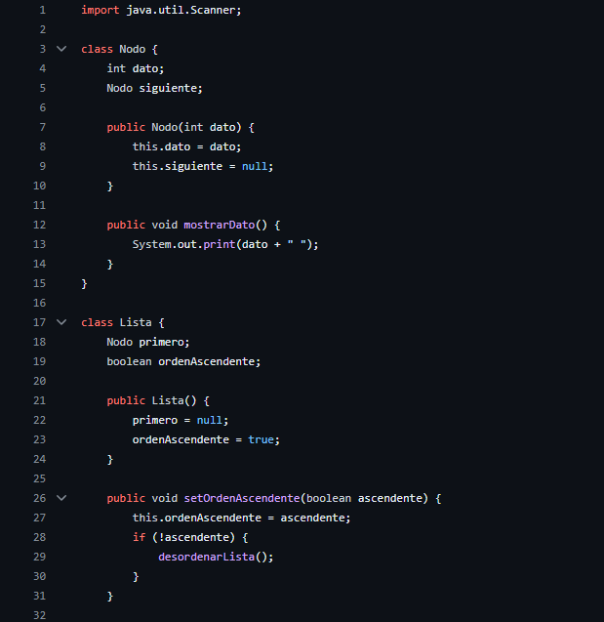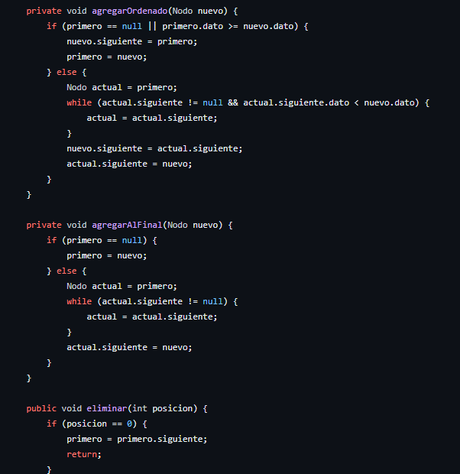

**Algoritmos para operar en la lista enlazada.**

**Ordenamiento**

Agrega un nuevo nodo a la lista manteniendo el orden ascendete. Se recorre la lista hasta encontrar la posición adecuada para el nuevo nodo.

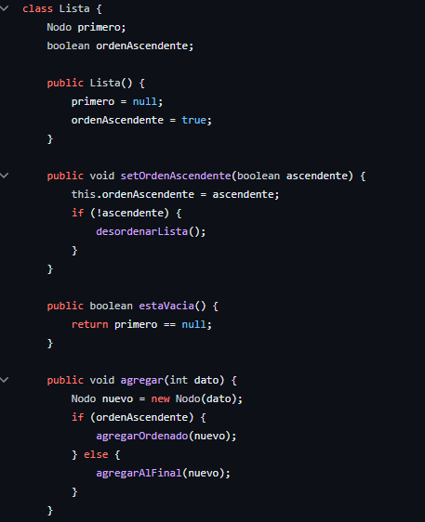

**Agregar un nodo final**

Agrega un nuevo nodo al final de la lista. Se recorre la lista hasta llegar al ultimo nodo y se agrega el nuevo nodo después de él.

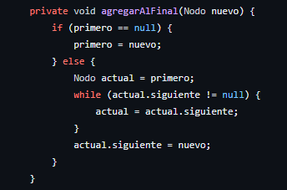

**Eliminar nodo**

Elimina un nodo en una posición dada. Se recorre la lista hasta llegar a la posición deseada y se ajustan los enlaces para omitir el nodo a eliminar.

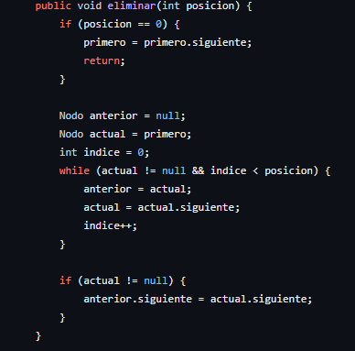

**Mostrar nodos superiores**.

Muestra los nodos cuyo valor es mayor que el valor proporcionado. Se recorre la lista y los nodos que cumplen con el criterio se muetran.

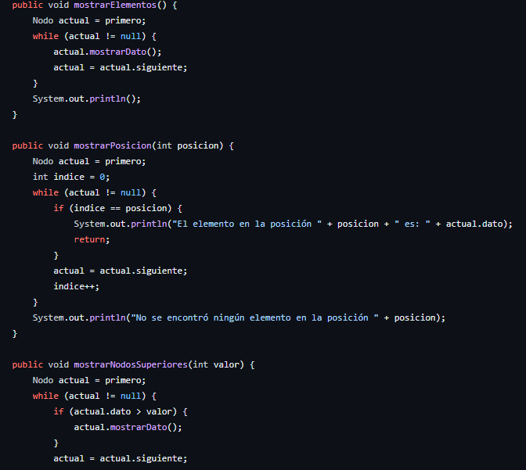

**Desordenar la lista.**

Desordena la lista aleatoriamente, creando un arreglo con los elementos de la lista, se desvinculas los nodos existentes y luego se vuelven a agregar en orden aleatorio.

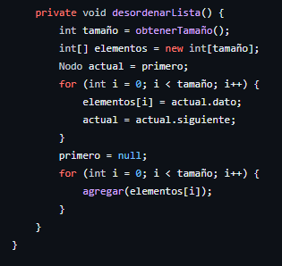

**Clase principal.**

Se implementa un programa interactivo que utiliza la clase Lista y sus métodos para realizar operaciones en una lista enlazada. Aquí hay un resumen de las acciones realizadas en la clase Principal:

**Creación de una instancia de Lista y Scanner:**

1. Se crea una instancia de la clase Lista llamada lista.
2. Se utiliza un objeto Scanner para recibir la entrada del usuario.

**Menú Interactivo**:

* Se utiliza un bucle do-while para mostrar un menú de opciones hasta que el usuario decide salir (opción 11).
* Las opciones del menú incluyen la creación de la lista, configuración del orden, adición de nodos, verificación de si la lista está vacía, eliminación de nodos por posición, obtención del tamaño de la lista, visualización de todos los elementos, visualización de un nodo en una posición dada, visualización de nodos superiores a un valor dado, cambio del orden de la lista, y salir del programa.

**Operaciones según la Opción Seleccionada:**

* Cada opción del menú corresponde a la invocación de métodos de la clase Lista para realizar las operaciones deseadas.

**Cierre del Programa:**

* El programa se ejecuta hasta que el usuario elige salir (opción 11).
* Se cierra el objeto Scanner al salir del programa.

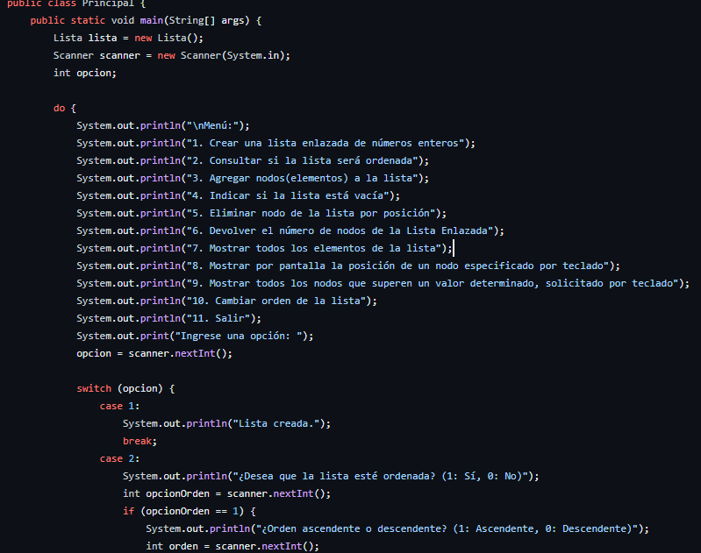

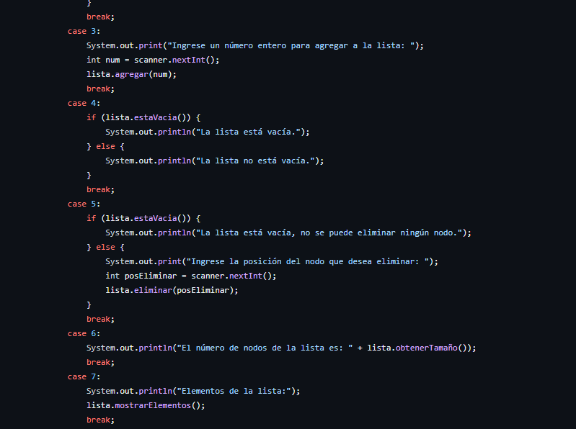

**Conclusiones**

* Las listas enlazadas son estructuras de datos flexibles y eficientes para ciertos casos de uso, ya que permiten una inserción y eliminación eficiente de elementos en cualquier posición.
* Las listas enlazadas son especialmente útiles cuando las operaciones de inserción y eliminación son frecuentes, y el acceso secuencial es más común que el acceso aleatorio
* La eficiencia de las listas enlazadas depende en gran medida de la implementación y el uso específico. El código debe ser diseñado teniendo en cuenta los requisitos particulares de la aplicación.

En general, el código proporcionado es un buen ejercicio de implementación de listas enlazadas, y las listas enlazadas son una herramienta valiosa en el repertorio de estructuras de datos, ofreciendo soluciones específicas a ciertos desafíos de programación.

**Bibliografía:**

* [**https://codegym.cc/es/groups/posts/es.310.interfaz-java-deque**](https://codegym.cc/es/groups/posts/es.310.interfaz-java-deque)
* [**https://delfino.cr/2022/08/uso-practico-de-las-listas-enlazadas-para-implementar-estructuras-de-datos**](https://delfino.cr/2022/08/uso-practico-de-las-listas-enlazadas-para-implementar-estructuras-de-datos)
* [**https://www.udb.edu.sv/udb_files/recursos_guias/informatica-ingenieria/programacion-con-estructuras-de-datos/2019/i/guia-3.pdf**](https://www.udb.edu.sv/udb_files/recursos_guias/informatica-ingenieria/programacion-con-estructuras-de-datos/2019/i/guia-3.pdf)